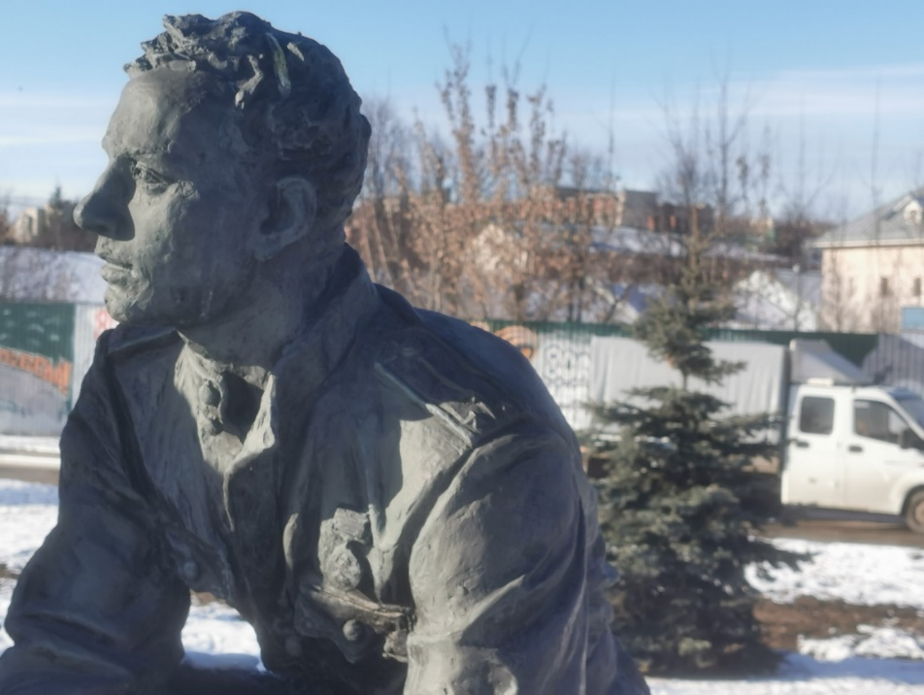
- Перед вами фрагмент памятника, посвященного героям Великой Отечественной войны – ярославцам. Назовите его. Какое событие отражает этот памятник.
- Второй вопрос связан с предыдущим. На фотографии – бюст одного из Героев Советского Союза. Это тоже ярославец. Расскажите о нем. Как связаны эти два памятника?
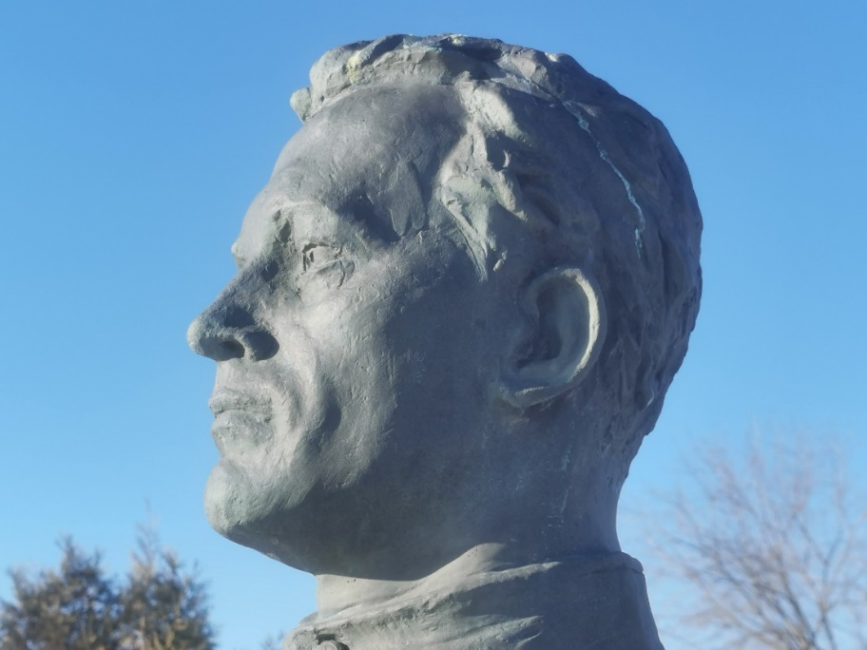

- Перед вами стихотворение, которое написал поэт-фронтовик, связанный с Ярославским краем. Как оно называется? Кто его автор? Что вы о нем знаете?
На пустынно неприглядном месте,
Чтоб согреться телом и душой,
Мы сошлись как плотники и вместе
Смастерили домик небольшой.
Печь-времянка,
Нары
Плащ-палатки.
Два окна в бревенчатом стене.
Личное оружие в порядке,
Но….
Короток отдых на войне.

Не успела на стенах как надо,
Выступить янтарная смола,
Вдруг опять –
Бомбежка, канонада,
«Шагом марш»! –
И вам не до тепла.

Низко нахлобученные каски,
Пулями просвистанная тьма…
Впереди,
Как в самой лучшей сказке,
Ждал нас мир и отчие дома.

Мы придем к родным домам и людям.
Но и здесь,
Ручаюсь головой,
По-солдатски долго помнить будем
Домик нашей дружбы фронтовой!

- Ниже приведен фрагмент боевой характеристики нашего земляка. О какой бригаде идет речь? Где она воевала? Кто такой «товарищ Денисов»?
«Товарищ Денисов за период боевых действий в тылу противника с 27 июня 1944 г. по 1 января 1945 г., работая в должности комиссара партизанской бригады, показал себя дисциплинированным, отважным, политически грамотным, умеющим организовать боевую и политическую работу среди партизан бригады и местного населения в районах боевых действий бригады… За проведенные боевые действия, проявленную боевую отвагу, активизацию по развитию партизанского движения…. тов. Денисов награжден Орденом Отечественной войны 1-ой степени.»
- Что означают эти аббревиатуры: 201-й ЗАП, 77-й ВНОС. Как они связаны с военной историей Ярославля?

